Xem danh sách đơn hàng (Sales Orders)
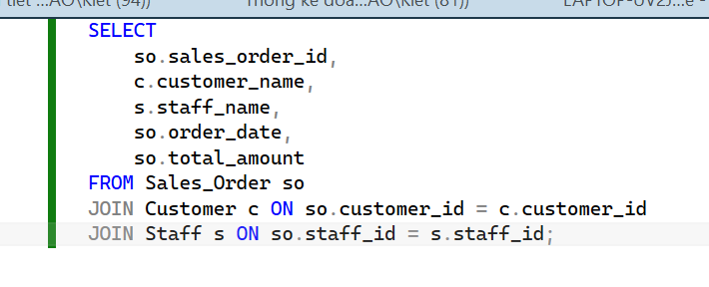
Kết quả
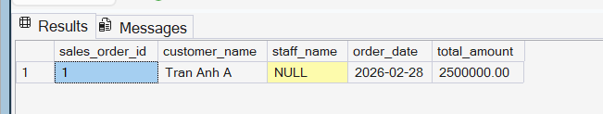

Xem chi tiết sản phẩm trong đơn hàng
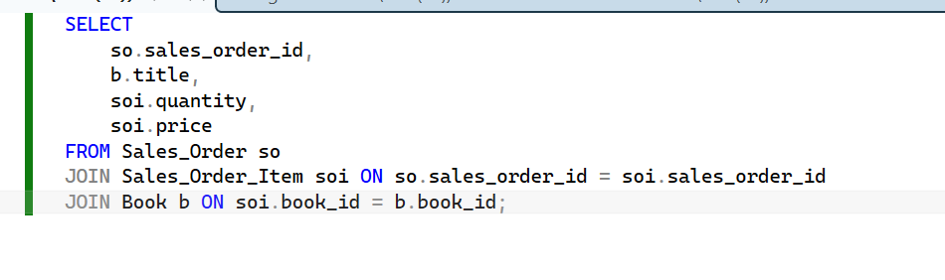
Kết quả
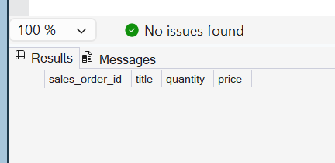

Thống kê doanh thu
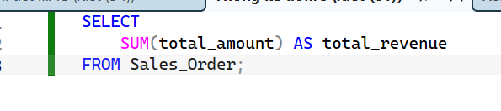
Kết quả
